В качестве рассматриваемого примера выбрана организация РУП «Минское областное агентство по государственной регистрации и земельному кадастру». Агентство осуществляет также иные виды деятельности: оценка имущества; проектирование объектов и сооружений 5 класса сложности (жилые дома, садовые домики, павильоны, перепланировки и реконструкции жилых домов), дополнительные услуги (ламинирование, сканирование, распечатка, переплет). Для осуществления данных услуг ведется прием заинтересованных лиц. Прием граждан осуществляется регистраторами недвижимости в специально оборудованном для этого помещении. По результатам приема изготавливаются правовые и технические документы, а также справки. Все административные процедуры производятся только по заявлениям граждан.
Организационная структура предприятия:
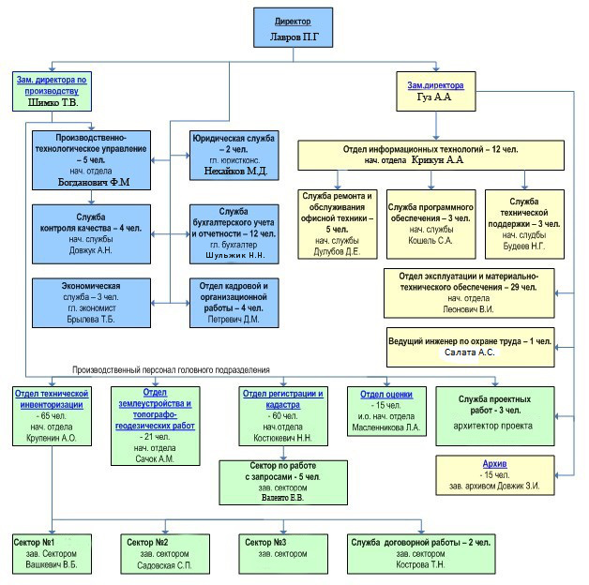
В свою очередь архив состоит непосредственно архива, хранилища ЕГРНИ и окна выдачи готовых документов.
Сотрудниками архива являются архивариусы во главе с заведующим. Работа ведется посменно.
Рассматривая этические основы деятельности сотрудников архива следует указать на специфику организации. Она заключается в характере хранимой в учреждении информации. Единый государственный регистр недвижимого имущества, прав на него и сделок с ним – систематизированный свод сведений и документов в отношении зарегистрированных объектов недвижимого имущества, находящихся на территории Республики Беларусь.
Дела регистра хранят в себе технические характеристики строений, правовую информацию, а также идентификационные сведения собственников помещений. Все это накладывает отпечаток на требования, которые предъявляются к архивариусам, осуществляющим свою профессиональную деятельность в агентстве.
Итак, следует разобрать два варианта работы:
- Работа на окне выдачи документов.
- Непосредственно в самом архиве;

Этические аспекты работы

В первую очередь с заказчиком нужно быть приветливым. При приеме требуется его поприветствовать и внимательно выслушать. Если заказчику нужно произвести другие действия в организации, то есть он обратился не в ту службу, следует объяснить все его дальнейшие действия.
Если никакой путаницы не произошло, то требуется произвести операции по выдаче заказанных документов с разъяснением их функций и дальнейших действий.
Тут вступают в действие 2 нюанса: заказчик как сам может проходить процедуру оформления, так и действовать через представителей. «Граждане, индивидуальные предприниматели и юридические лица могут участвовать в отношениях, регулируемых настоящим Законом, через своих представителей, если иное не предусмотрено законодательными актами Республики Беларусь. Полномочия представителей граждан и индивидуальных предпринимателей должны быть подтверждены нотариально удостоверенной доверенностью, если иное не предусмотрено законодательными актами Республики Беларусь». Во избежание ошибки следует внимательно смотреть кто является заказчиком и есть ли у представителя доверенность. В случае отсутствия таковой проверить ее копию, находящуюся в деле и заверенную регистратором недвижимости. Отсутствие доверенности является причиной отказа в выдаче документов. Во избежание ошибки при выдаче сверяются документы, удостоверяющие личность гражданина, с заявлением.
Какие могут возникнуть вопросы?
Поскольку организация является оператором информационной системы, то для некоторых субъектов, стремящихся к противоправным действиям, информационные ресурсы представляют значительный интерес.
Не секрет, что работа сотрудников архивной службы в стране является одной из самых низкооплачиваемых. Это немаловажный фактор, который может послужить соблазном к нарушению законодательства.

Сотрудники являются членами оператора информационной системы и обязаны соблюдать соответствующее законодательство, а именно:
- Соблюдать конфиденциальность информации;
- Не распространять персональные данные.
Несмотря на то, что все субъекты

Статья 6. Право на информацию
Государственные органы, физические и юридические лица вправе осуществлять поиск, получение, передачу, сбор, обработку, накопление, хранение, распространение и (или) предоставление информации, пользование информацией в соответствии с настоящим Законом и иными актами законодательства Республики Беларусь.
Государственные органы, общественные объединения, должностные лица обязаны предоставлять гражданам Республики Беларусь возможность ознакомления с информацией, затрагивающей их права и законные интересы, в порядке, установленном настоящим Законом и иными актами законодательства Республики Беларусь.

Вся информация из агентства предоставляется по заявлению. Соответственно заказчик вправе обратиться на прием и заказать соответствующую выписку о правах. Нюансовм может служить оплата.

информационный ресурс – организованная совокупность документированной информации, включающая базы данных, другие совокупности взаимосвязанной информации в информационных системах;

конфиденциальность информации – требование не допускать распространения и (или) предоставления информации без согласия ее обладателя или иного основания, предусмотренного законодательными актами Республики Беларусь;

оператор информационной системы – субъект информационных отношений, осуществляющий эксплуатацию информационной системы и (или) оказывающий посредством ее информационные услуги;

персональные данные – основные и дополнительные персональные данные физического лица, подлежащие в соответствии с законодательными актами Республики Беларусь внесению в регистр населения, а также иные данные, позволяющие идентифицировать такое лицо;
пользователь информации – субъект информационных отношений, получающий, распространяющий и (или) предоставляющий информацию, реализующий право на пользование ею;

пользователь информационной системы и (или) информационной сети – субъект информационных отношений, получивший доступ к информационной системе и (или) информационной сети и пользующийся ими;

предоставление информации – действия, направленные на ознакомление с информацией определенного круга лиц;
распространение информации – действия, направленные на ознакомление с информацией неопределенного круга лиц;
собственник программно-технических средств, информационных ресурсов, информационных систем и информационных сетей – субъект информационных отношений, реализующий права владения, пользования и распоряжения программно-техническими средствами, информационными ресурсами, информационными системами и информационными сетями.

Статья 4. Принципы правового регулирования информационных отношений

защиты информации о частной жизни физического лица и персональных данных;
обеспечения безопасности личности, общества и государства при пользовании информацией и применении информационных технологий;

Статья 7. Государственное регулирование в области информации, информатизации и защиты информации
содействие развитию рынка информационных технологий и информационных услуг, обеспечение условий для формирования и развития всех видов информационных ресурсов, информационных систем и информационных сетей;

http://www.moa.by/?page=1
Ст. 1 Закон РБ О государственной регистрации недвижимого имущества от 22 июля 2002 г. № 133-З
Ст. 6 Закон РБ О государственной регистрации недвижимого имущества от 22 июля 2002 г. № 133-З

